LAMMC Darbo tarybos rinkimų balsavimo instrukcija:
Balsavimas elektroniniu būdu vyks lapkričio 25 dieną nuo 9:00 iki 21:00 val.
- Tie, kas turi darbinį el. paštą ar davėte asmeninį el. pašto adresą, visas nuorodas gausite į savo el. paštą rinkimų dieną 9:00 valandą ryte. Paspaudus nuorodą būsite nukreipti į rinkimų biuletenį.
- Tie, kas nepateikėte savo elektroninio pašto adreso, rinkimų dieną nuo 9:00 iki 18:00 valandos galite balsuoti paskambinę telefonu rinkimų komisijos nariui Deividui Jodeniui +37061591032. Identifikavus jūsų tapatybę jis jums suteiks šešiolikos simbolių kodą ir juo galėsite balsuoti iš bet kurio išmanaus mobilaus telefono, kompiuterio ar planšetės iki 21:00 valandos.
Jums reikės nueiti į internetą adresu secure.electionbuddy.com/ballot ir suvesti gautą šešiolikos simbolių kodą bei paspausti „Start voting“. 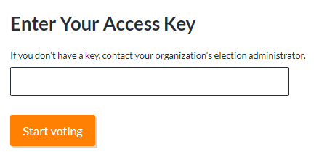
Kaip balsuoti:
- Pasirinkite nuo 1 iki 9 kandidatų (imtinai) už ką balsuojate ir spauskite „Patvirtinti mano pasirinkimą“:
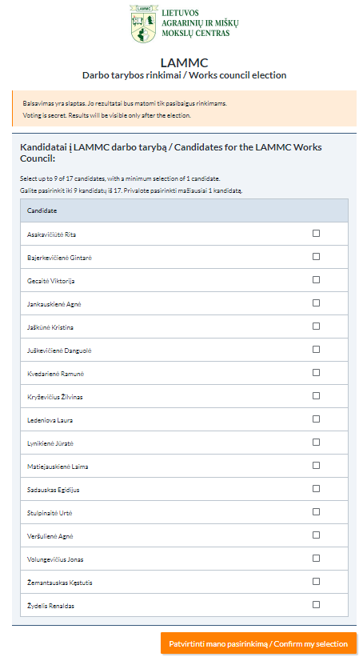

2. Sekančiame lange parodys jūsų pasirinkimus:
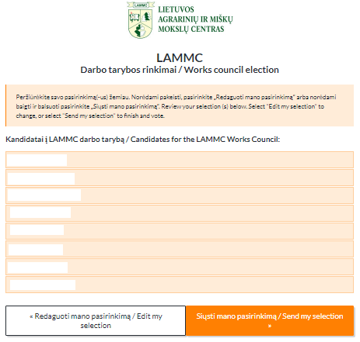
Jei norite kažką pakeisti, galite spausti „Redaguoti mano pasirinkimą“. Jei pasirinkimas geras, spauskite „Siųsti mano pasirinkimą“.
Pamatysite patvirtinimo pranešimą ir galite išjungti interneto naršyklę:
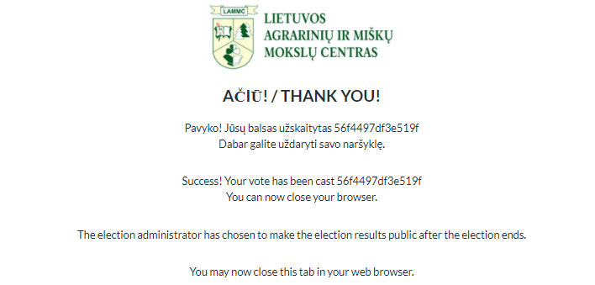
Pamačius tokį pranešimą balsavimas atliktas. Ačiū.

